****

DACCACHE Christopher

ERRARD Mathéo

Licence 3 – EEEA

Projet : Robot suiveur de ligne

Module EEA 0601

TP Transdisciplinaire

**----------** INTRODUCTION **----------**

Dans le cadre de la matière EEA0601, nous avions comme responsabilité de mettre en place la conception d'un robot suiveur de ligne. Ce projet est une opportunité d'appliquer les connaissances que l’on a pu acquérir tout au long de nos études dans le domaine de l’électronique et de l’automatique. Pour mener à bien ce projet, il a été divisé en trois parties distinctes :

* Motorisation,
* Interface Homme-Machine (IHM)
* Capteurs

Chaque groupe possédait de treize séances obligatoire dont dix encadrées et trois en autonomie. Ce rajoute à ça, les séances personnelles. Un planning récapitulatif de nos séances est affiché un peu plus loin dans ce rapport.

Ce projet vise à développer une solution technique complète pour un robot capable de suivre une trajectoire préalablement tracée sur le sol qu’il détecte grâce à des capteurs à **photodiodes**. Muni de deux moteurs indépendants, il peut se déplacer de manière linéaire et angulaire en modifiant la vitesse de rotation des moteurs. Ainsi, par le biais de ces moteurs, il peut corriger sa position selon son décalage par rapport à la trajectoire voulue.

Notre binôme s’est concentré sur la partie IHM, une composante essentielle qui permet la communication entre l'utilisateur et le robot. Notre objectif principal est de concevoir une interface intuitive et fonctionnelle, intégrant des éléments de contrôle permettant à l'utilisateur de communiquer efficacement avec le robot. Pour ce faire, nous disposons de trois boutons et d'un écran d'affichage, des éléments clés qui seront utilisés pour configurer les paramètres du robot et définir ses actions.

Le succès de notre projet dépendra de la collaboration étroite entre les différentes équipes travaillant sur les différentes parties du robot. Nous devons assurer une intégration fluide de notre système IHM avec les systèmes de motorisation et de capteurs, garantissant ainsi le bon fonctionnement global du robot suiveur de ligne.

La présentation du travail effectué par notre binôme sera présentée en trois parties. La première consistera à présenter le cahier des charges, le matériel utilisé ainsi qu’un planning d’avancement du projet. La seconde, elle, décrira toute la partie électronique que nous avons pu réaliser. Quant à la dernière qui expliquera la partie programmation et asservissement du moteur.

**---------- DEVELOPPEMENT ----------**

1. **Initialisation**
2. Cahier des charges

La cahier des charges peut se décrire en plusieurs points.

Le premier est de concevoir et implémenter une interface homme-machine pour un robot suiveur de ligne afin de pouvoir configurer différents paramètres.

En deux, l’IHM doit être équipée de trois boutons, chaque bouton étant assigné à une fonction spécifique.

Un écran d'affichage doit y être intégré, permettant à l'utilisateur de visualiser les paramètres du robot et de sélectionner différentes actions.

Le troisième point est de pouvoir afficher différentes informations telles que la vitesse du robot, les données des capteurs comme la distance par rapport à un obstacle ou encore sa déviation par rapport à la ligne. Mais également la sélection des actions à effectuer par le robot, comme une marche lente ou rapide ou encore la correction de trajectoire.

En quatrième point, l'IHM doit être capable de recevoir et de traiter les données des capteurs du robot et de pouvoir envoyer des instructions aux moteurs du robot en fonction des informations reçues des capteurs et de la configuration que souhaite l'utilisateur.

1. Description du matériel

Pour mener à bien à bien ce projet une liste du matériel nécessaire pour chaque partie a été établit :

|  |  |  |
| --- | --- | --- |
| Capteurs | Moteurs | IHM |
| Carte DsPic | Carte DsPic | Carte DsPic |
| Capteurs de position (photos diodes) IR TCRT 5000 | Moteur | 3 boutons de type DT6 |
| Capteurs d’obstacles (à ultrasons) : SRF 05 | BTN 8982 | Ecran LCD: EA DOGM163W-A |

1. Planning

|  |  |  |
| --- | --- | --- |
| Date | Descriptions | Membre |
| 31/01 | Câblage de l’écran LCD et allumage du rétroéclairage. | C /M[1] |
| 02/02 | Programmation et affichage d’un message sur l’écran LCD. | C/M |
| 07/02 | Branchement des boutons et choix des résistances qui leurs sont associées. | C/M |
| 14/02 | Programmation des boutons et affichage de leurs états (appuyé ou relâché) sur l’écran. | C/M |
| 21/02 | Début sur Eagle : ajout des librairies et réalisation du schéma de la carte électronique. | C/M |
| 24/02 au 02/03 | Réalisation d’un programme « Menu » permettant de choisir une action à l’aide des boutons. (Vacances) | C |
| 05/03 | Test du code « Menu » mais échec. | C/M |
| 06/03 | Correction du schéma de la carte de la carte et début de réalisation du typon et correction du code « Menu » mais non opérationnel à 100% | C/M |
| 13/03 | Routage des pistes. Modification du choix des pattes des boutons : utilisation des CN (port B) pour les interruptions | C/M |
| 20/03 | Finalisation de la carte électronique sur Eagles. | C/M |
| 27/03 | Perçage de la carte, test de continuité à l’ohmmètre, soudure | C/M |
| 03/04 | Modification du programme en utilisant les interruptions sur les boutons | C/M |
| 09/04 | Essai de la structure Keyboard (échec). Changement du bouton rouge car légèrement défectueux. Problème au niveau des câbles d’alimentation de la carte µC. | C/M |
| 10/04 | Changement de carte µC. Ajout de la fonction menu_principale() et affichage du menu demandé (Actions/ Paramètres/Affiche Etat) | C/M |
| 13/04 | Insertion de la structure Keyboard dans le programme. Essai d’insertion des structures Menu, MenuItem et ManuValue | C/M |
| 16/04 | Avancement de l’affichage avec la réalisation des sous menu. Essai de la programmation de la durée d’appui sur les boutons (échec) | C/M |
| 17/04 | Utilisation de « ticks.c » pour gérer la durée d’appui sur les boutons. Finalisation des sous menus et insertion des structures Menu, MenuItem et MenuValue | C/M |
|  |  |  |

1. **Conceptions électroniques.**
2. Câblage de l’afficheur

L’afficheur utilisé est un afficheur LCD sept segment de référence EA DOGM163W-A alimenté en 5V. Il possède 40 pins de connection et permet d’afficher seize carctères par ligne. Il est piloté par une interface SPI. Le branchement entre le micro-contrôleur et l’afficheur se fait par une nappe.

D’après la notice de celui-ci, il faut brancher une résistance de 30Ω relié au +5V, branché en parallèle entre les pins 1/2 et 19/20 comme on peut le voir sur la figure suivante. Dans notre cas, nous avons utilisé une résistance de 33Ω car il n’y avait de 30Ω. Les pins 1 et 20 correspondent à des anodes et les pins 2 et 19 à des cathodes. Sur les 40 pins du µC, seulement 22 ont été utilisés.

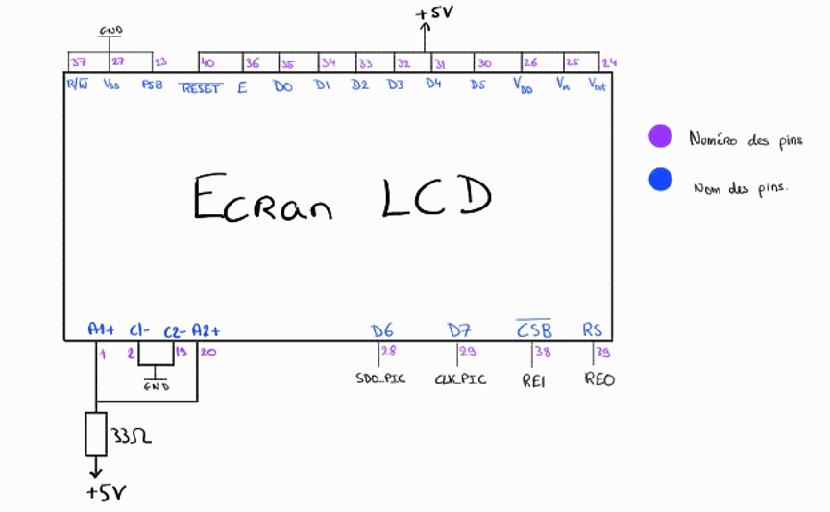

FIGURE

D’après la documentation qui nous a été transmise, les pins correspondant au RS, CSB, RESET sont branché sur le port B. Cependant, nous avons du changer le port B pour le port E pour garder les pattes du port B pour pouvoir utililser les interruptions du port B. Le pin 40 correspondant au RESET a été mit au +5V au lieu du port RE2 pour éviter tout problème de reset.

Pour éviter les distorsions de la tension d’entrée et donc avoir une entrée non bruitée, on a placé deux capacités de découplage en parallèle afin de protéger l’écran des fluctuation de tension. L’une est une électrochimique de valeur 100µF et l’autre est en plastique de valeur plus faible de 100nF.

1. Câblage des boutons

Pour le branchement de noq trois boutons DT6, il nous a fallut mettre des résistances en série avec les boutons et nous avons pris des résistances de 10kΩ. Dans un circuit, ils se comportent comme des interrupteurs normalement ouvert ou normalement fermé selon la configuration. La figure suivante nous montre les deux façons possibles de câbler les boutons.

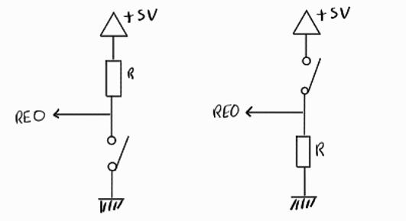

FIGURE CONFIGURATION BOUTON

Dans notre cas nous avons choisit la configuration 1. Dans celle-ci les boutons sont normalement ouvert et renvoient donc 0V sur les pattes sur lesquelles ils sont connectés. Un appui sur un bouton envoi du 5V sur sa patte de connection. La figure suivante nous résume ceci :

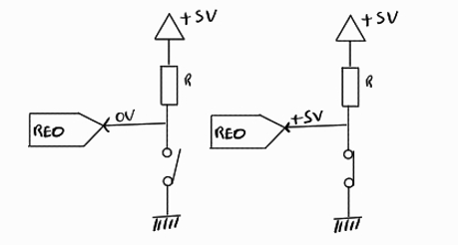

FIGURE LECTURE D’APPUI SUR UN BOUTON

Pour savoir si un bouton est appuyé ou non il suffit de lire la valeur reçue sur la pin correspondante.

Nos trois boutons sont de couleurs différentes : un rouge, un bleu et un noir. Leurs actions sont les suivantes :

* Rouge (+) : Incrémenter des valeurs numériques ou de monter dans un menu ou sous-menu
* Bleu (-) : Décrementer des valeurs numériques ou de descendre dans un menu ou sous-menu
* Noir (entrée) : Valider une valeur ou sélectionner une entrée dans un menu ou sous-menu

Ils vont nous permettre de naviguer, de rentrer, de sortir des menus et sous menus ainsi que d’y sélectionner différentes actions.

1. Construction schématique de la carte électronique

Après le câblage de l’écran ainsi que des boutons sur plaque à essai, nous avons réalisé sur l’application Eagles le schéma de la carte électronique comme on peut le constater sur la figure suivante.

FIGURE ECRAN EAGLE

Pour pouvoir communiqué avec les autres groupes (capteurs et motorisaton) à l’aide d’une liaison RS232, nous avons donc placé deux connectiques Molex 22035025. L’un servira à recevoir des informations des capteurs et l’autre d’envoyer des informations à la motorisation. L’image suivante nous montre comment se fait la connexion :

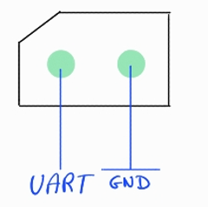

FIGURE CONNECTIQUES

La connexion se fait par les pattes UART du µC. La patte U1ATX sert à la réception de données et la patte U1ARX sert à la transmission de données.

1. **Conceptions informatique.**
2. Initiation à la programmation

Dans un premier temps, nous avons commencé par programmer et afficher un message simple pour se familiariser avec le logiciel. Nous avons afficher le message « Bonjour le monde ». Le code d’affichage de ce message est en annexe 1 et la figure suivante correspond à l’organigramme de ce message.

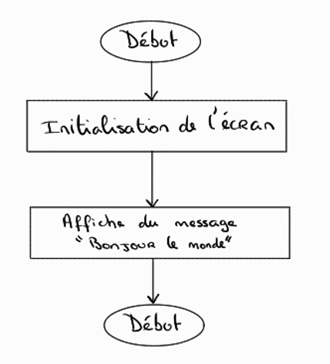

Figure : Organigramme du premier code

Dans un second temps, nous avons fait le branchement des boutons qu’on peut retrouver sur l’annexe 2. Nous avons d’abord programmé l’appui d’un seul bouton à la fois est d’afficher à 1 lorsque le bouton est appuyé. La figure suivante nous montre l’organigramme de ce code. Ensuite, on a modifié ce code pour pouvoir lire et afficher l’appuie sur un ou plusieurs bouton. Dans cette étape, on a d’abord fait la programmation sans utiliser les interruptions seulement avec des « if » ou « else if » puis après avec les interruptions. Et en faisant ces deux méthodes, on a observé que la méthode des interruptions étaient plus rapide.

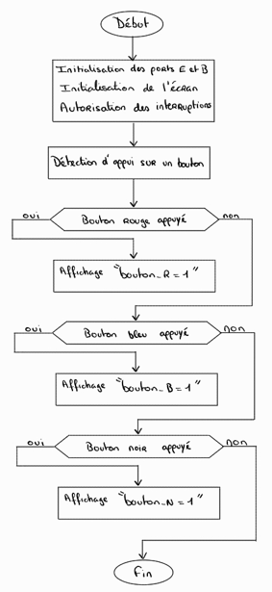

1. C : Christopher / M : Mathéo